APRUEBA
Documentación Técnica y Evidencia Ágil
Aprueba Administración — Frontend
Marco Scrum · Arquitectura · Modelo de Datos · UML · Docker · Pruebas · Innovación
Proyecto APT — Ingeniería en Informática
Integrantes: Ignacio Catalán · Fernando Casanueva
Duoc UC · Sede Plaza Oeste
2026

Control del documento
Campo | Detalle
Proyecto | Aprueba Administración — Frontend
Metodología | Scrum · 10 sprints semanales
Equipo del APT | Ignacio Catalán y Fernando Casanueva
Stack principal | React 18, Vite, React Router, Node.js, Express, Firebase Admin SDK, Firestore
Estado | MVP Frontend funcional y desplegado; integración backend real parcial/pendiente según entorno
Repositorio | https://github.com/nacho055555/Aprueba-Admin
MVP | https://aprueba-admin-flax.vercel.app
Versión documental | 1.0 · Evidencia APT 2026

Criterio de veracidad de la evidencia
El documento distingue entre (1) funcionalidades verificadas en el MVP Frontend, (2) arquitectura definida por el proyecto y el repositorio base, y (3) propuestas técnicas pendientes, como la contenerización Docker. No se presenta como implementado aquello que todavía no ha sido integrado o probado.

Contenido
1. Product Vision
2. Product Backlog priorizado
3. Sprint Backlog y seguimiento de 10 sprints
4. Definition of Done y criterios de aceptación
5. Documento de diseño técnico
6. Requisitos no funcionales
7. Docker y portabilidad
8. Plan de pruebas y evidencias por sprint
9. Retrospectivas y mejora continua
10. Innovación
11. Estado actual, brechas y próximos pasos
Anexos: diagramas UML y evidencia visual

1. Product Vision

1.1 Problema
Aprueba requiere una consola administrativa que permita a los equipos de negocio, operaciones, soporte y administración monitorear y gestionar la plataforma sin depender de herramientas dispersas ni de acceso directo a la base de datos. El módulo administrativo debe concentrar métricas, usuarios, soporte, sponsors, contenido, tutores, operación técnica y planes comerciales en una única experiencia web.

1.2 Usuarios objetivo
Perfil | Necesidad principal | Ejemplos de acciones
Gerencia / Admin | Visión global y control del producto | KPIs, usuarios, contenido, planes, auditoría
Finanzas | Seguimiento comercial | MRR, conversión, sponsors, precios
Operaciones | Estado técnico de la plataforma | Servicios, contenedores, reinicios controlados
Soporte | Atención y resolución de incidencias | Usuarios, tickets, recorrecciones, tutores

1.3 Propuesta de valor
Una SPA administrativa modular y segura que centraliza las operaciones de Aprueba, separa la experiencia de usuario de la lógica de negocio y queda preparada para integrarse con una API REST versionada. El enfoque permite avanzar por módulos, controlar el acceso mediante roles y reducir la dependencia directa entre Frontend, Backend y persistencia.

1.4 Visión del producto
“Para los equipos que administran Aprueba, Aprueba Administración es una consola web centralizada que permite monitorear, operar y mantener el producto de forma segura, trazable y modular.”

1.5 Objetivos
- Disponer de un MVP Frontend navegable con las ocho vistas administrativas definidas.
- Mantener una arquitectura desacoplada entre SPA, API y persistencia.
- Aplicar control de acceso basado en roles y considerar MFA para acciones administrativas.
- Documentar arquitectura, datos, UML, pruebas y despliegue para facilitar continuidad y mantenimiento.
- Permitir la integración progresiva con los endpoints reales sin rehacer la interfaz.

1.6 Alcance y exclusiones
Dentro del alcance | Fuera / pendiente del alcance actual
Frontend administrativo, navegación, vistas, formularios, gráficos, modo demo, despliegue web | Aplicación del estudiante y lógica del negocio estudiantil
Arquitectura e integración esperada con API REST | Integración de todos los endpoints reales en el despliegue demo actual
Modelo de datos y seguridad definidos por la solución | Certificación formal de seguridad y pruebas de carga de producción
Diseño de portabilidad Docker | Dockerización efectiva del repositorio (pendiente)

2. Product Backlog priorizado
El backlog siguiente consolida necesidades funcionales del módulo administrativo y las expresa como historias de usuario. La prioridad utiliza MoSCoW: Must, Should y Could. Los puntos son estimaciones relativas coherentes con el plan Scrum original.
ID | Épica | Historia de usuario | Prioridad | SP | Estado
PB-01 | Identidad | Como administrador quiero iniciar sesión con correo y contraseña para acceder a la consola. | Must | 5 | MVP demo
PB-02 | Identidad | Como administrador quiero validar un segundo factor para aumentar la seguridad del acceso. | Must | 3 | MVP demo / integración real pendiente
PB-03 | Identidad | Como administrador quiero ver solo módulos permitidos por mi rol. | Must | 5 | Diseñado / backend real pendiente
PB-04 | Resumen | Como administrador quiero ver KPIs generales para conocer el estado del negocio. | Must | 5 | Implementado en MVP
PB-05 | Resumen | Como administrador quiero visualizar gráficos de tendencia y conversión. | Should | 3 | Implementado en MVP
PB-06 | Comercial | Como usuario de finanzas quiero revisar métricas comerciales y MRR. | Must | 5 | Implementado en MVP demo
PB-07 | Comercial | Como usuario de finanzas quiero exportar métricas para analizarlas externamente. | Could | 3 | Diseñado / verificar integración
PB-08 | Sponsors | Como usuario autorizado quiero listar, crear, editar y eliminar sponsors. | Must | 8 | Implementado en MVP demo
PB-09 | Operativa | Como usuario de operaciones quiero visualizar servicios y contenedores. | Must | 5 | Implementado en MVP demo
PB-10 | Operativa | Como usuario de operaciones quiero reiniciar un servicio de forma controlada. | Should | 3 | Simulado en MVP
PB-11 | Usuarios | Como soporte quiero buscar y filtrar usuarios. | Must | 5 | Implementado en MVP demo
PB-12 | Usuarios | Como soporte quiero suspender, reactivar y cambiar el plan de un usuario. | Must | 5 | Implementado en MVP demo
PB-13 | Soporte | Como soporte quiero gestionar tickets y prioridades. | Must | 5 | Implementado en MVP demo
PB-14 | Recorrecciones | Como soporte quiero resolver recorrecciones y registrar la compensación correspondiente. | Must | 5 | Implementado en MVP demo
PB-15 | Tutores | Como soporte quiero crear, editar, verificar, pausar y reactivar tutores. | Should | 8 | Implementado en MVP demo
PB-16 | Contenido | Como administrador quiero crear, editar y publicar preguntas. | Must | 8 | Implementado en MVP demo
PB-17 | Contenido | Como administrador quiero importar preguntas mediante JSON. | Should | 5 | Implementado en MVP demo
PB-18 | Planes | Como administrador quiero crear, editar y eliminar planes. | Must | 8 | Implementado en MVP demo
PB-19 | Planes | Como administrador quiero configurar características y límites de cada plan. | Must | 5 | Implementado en MVP demo
PB-20 | Planes | Como administrador quiero sincronizar precios con Stripe. | Should | 5 | Arquitectura definida / integración pendiente
PB-21 | Auditoría | Como administrador quiero que las acciones sensibles queden registradas. | Must | 5 | Arquitectura/modelo definidos
PB-22 | Calidad | Como equipo quiero un build de producción reproducible. | Must | 3 | Implementado
PB-23 | Despliegue | Como equipo quiero publicar el Frontend en Vercel para disponer de evidencia funcional. | Must | 3 | Implementado
PB-24 | Portabilidad | Como equipo quiero ejecutar Frontend y Backend mediante contenedores para reducir diferencias entre entornos. | Should | 5 | Propuesto / pendiente

3. Sprint Backlog y seguimiento
El plan base contempla 10 sprints semanales. Para la evidencia del APT se registra el objetivo, el foco del Frontend y el resultado observable. El estado se refiere al MVP Frontend del equipo; no implica que toda la integración backend esté productiva.
Sprint | Objetivo | Actividades principales | Resultado / evidencia | Estado
Sprint 1 | Cimientos | Bootstrap SPA, layout, navegación, tema, i18n, componentes base. | Estructura navegable y base visual preparada. | Completado
Sprint 2 | Identidad | Login, MFA demostrativo, sesión y preparación de control por rol. | Flujo de acceso funcional en modo demo. | Completado en MVP
Sprint 3 | Resumen | KPIs, gráficos, salud del sistema. | Dashboard funcional con datos demo. | Completado
Sprint 4 | Comercial | KPIs comerciales, conversión, recaudación y visualizaciones. | Vista Comercial funcional. | Completado
Sprint 5 | Sponsors | Tabla y operaciones CRUD de sponsors. | CRUD simulado y formularios validados. | Completado
Sprint 6 | Operativa | Plataformas, servicios, contenedores y reinicio. | Monitoreo y reinicio simulado. | Completado en demo
Sprint 7 | Usuarios y soporte | Usuarios, filtros, cambios de estado/plan, tickets. | Flujos principales navegables. | Completado en demo
Sprint 8 | Recorrecciones y contenido | Recorrecciones, preguntas, edición e importación JSON. | Flujos y validaciones principales implementados. | Completado en demo
Sprint 9 | Planes y productos | Constructor/configuración de planes y características. | Gestión de planes funcional en demo. | Completado
Sprint 10 | QA y despliegue | Pruebas, build, rutas SPA, Git/GitHub, despliegue Vercel y documentación. | MVP público y evidencia técnica disponible. | Completado Frontend

3.1 Ajuste relevante del plan
La principal desviación fue la dependencia del Backend desarrollado en paralelo. Para evitar detener el Frontend se incorporó un modo demo y una capa de acceso a datos desacoplada. Esta decisión permitió validar navegación, formularios, estados y flujos mientras se mantenía preparada la transición hacia la API real.
Decisión de adaptación Scrum
Repriorizar actividades de integración y continuar con datos simulados fue un ajuste de ejecución, no un cambio del objetivo del producto. La integración real queda como actividad posterior.

4. Definition of Done (DoD)
Una historia o funcionalidad del Frontend se considera terminada para el MVP cuando cumple los criterios aplicables de esta definición de terminado.
Criterio | Condición para considerar “Done”
Funcionalidad | El flujo principal puede ejecutarse sin errores bloqueantes en el entorno objetivo.
Interfaz | La vista respeta el layout general, es navegable y utiliza componentes consistentes.
Navegación | Las rutas se abren desde el menú y soportan recarga directa en el despliegue SPA.
Validación | Los formularios impiden entradas inválidas básicas y muestran retroalimentación al usuario.
Seguridad UI | Las acciones restringidas están preparadas para respetar rol; la autorización definitiva se valida en Backend.
Datos | En modo demo, el flujo funciona con datos simulados; al integrar Backend debe respetar el contrato REST.
Build | `npm run build` termina correctamente y genera el artefacto de producción.
Control de versiones | Los cambios se encuentran versionados en Git/GitHub sin secretos ni archivos sensibles.
Pruebas | El caso de prueba asociado fue ejecutado y registrado.
Documentación | Cambios relevantes de arquitectura, uso o despliegue quedan documentados.

4.1 Criterios generales de aceptación
- La función responde al objetivo de la historia de usuario.
- No bloquea otras vistas del sistema.
- Los estados de carga, error y vacío se contemplan cuando corresponda.
- Las operaciones sensibles no se consideran seguras solo por ocultarlas en la UI; la autorización debe reforzarse en el Backend.
- El comportamiento demo se identifica como tal y no se presenta como persistencia real.

5. Documento de diseño técnico

5.1 Arquitectura de la solución
La solución sigue una arquitectura cliente-servidor desacoplada. La SPA se encarga de presentación y experiencia, mientras la API administrativa concentra lógica de negocio, validación, autorización y acceso a persistencia. El modelo evita que el Frontend ejecute directamente operaciones administrativas sensibles sobre Firestore.
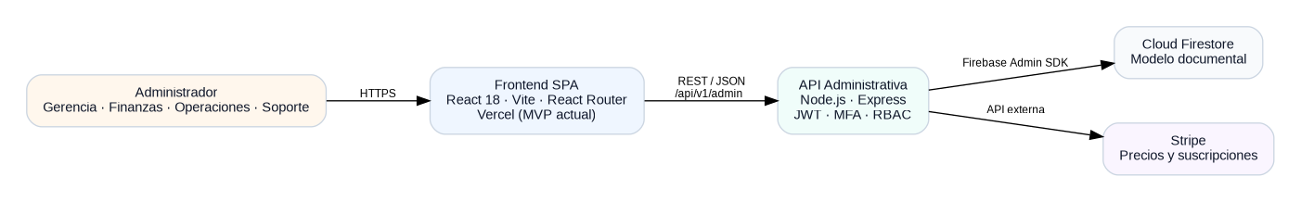
Figura 1. Arquitectura general de Aprueba Administración.

5.2 Componentes
La separación por componentes facilita mantenibilidad, pruebas y reemplazo progresivo de datos demo por servicios reales.
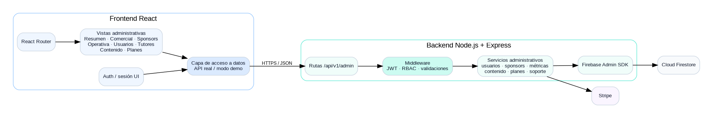
Figura 2. Diagrama de componentes de la solución.

5.3 Comunicación entre servicios
Origen | Destino | Mecanismo | Propósito
Navegador | Frontend | HTTPS | Carga de SPA e interacción del administrador
Frontend | API Admin | REST/JSON bajo /api/v1/admin | Consultas y acciones administrativas
API Admin | Firestore | Firebase Admin SDK | Lectura y escritura de documentos
API Admin | Stripe | HTTPS/API externa | Precios y suscripciones
API Admin | Auditoría | Persistencia interna | Trazabilidad de acciones sensibles

5.4 Contrato de API
La API utiliza un envelope común que estandariza la forma de manejar respuestas exitosas, errores y metadatos.
{ "data": {}, "error": null, "meta": {} }

5.5 Modelo de datos documental
Cloud Firestore organiza la información mediante colecciones y documentos. El modelo administrativo se diseña principalmente según patrones de consulta y operaciones de la consola, utilizando denormalización controlada, índices compuestos, auditoría y políticas de retención cuando corresponda.
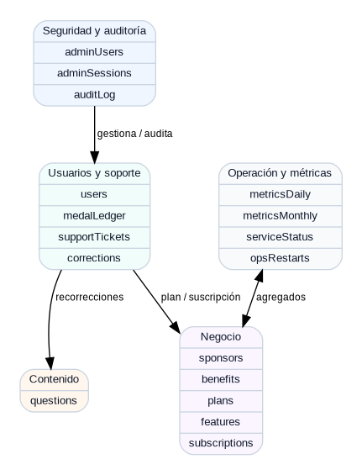
Figura 3. Modelo documental resumido por dominios.
Dominio | Colecciones representativas | Uso
Seguridad y auditoría | adminUsers, adminSessions, auditLog | Administradores, sesiones y trazabilidad
Usuarios y soporte | users, medalLedger, supportTickets, corrections | Gestión de usuarios, tickets y recorrecciones
Contenido | questions | Banco de preguntas y moderación
Negocio | sponsors, benefits, plans, features, subscriptions | Sponsors, beneficios y oferta comercial
Operación y métricas | metricsDaily, metricsMonthly, serviceStatus, opsRestarts | KPIs y estado operacional

5.6 Principios de diseño de datos
- Orientar documentos e índices a las consultas reales de la consola.
- Evitar listas ilimitadas dentro de un único documento; utilizar subcolecciones cuando el volumen crece.
- Aplicar transacciones en operaciones que modifican múltiples documentos y deben conservar invariantes.
- Mantener auditoría para acciones administrativas sensibles.
- Utilizar paginación y filtros para evitar lecturas innecesarias.

5.7 Diagramas UML mínimos
Se incluyen los diagramas mínimos solicitados: casos de uso, clases, secuencia y componentes. Se añade además un diagrama de actividades como evidencia del flujo de autenticación.

5.7.1 Casos de uso
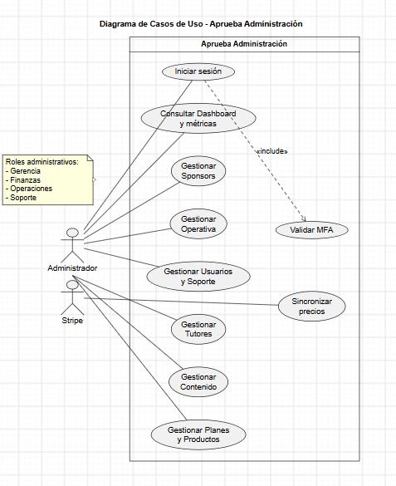
Figura 4. Diagrama de casos de uso del módulo administrativo.
El actor principal es el Administrador. Gerencia, Finanzas, Operaciones y Soporte representan roles administrativos con permisos diferenciados. Stripe se modela como sistema externo para la sincronización de precios.

5.7.2 Diagrama de clases conceptual
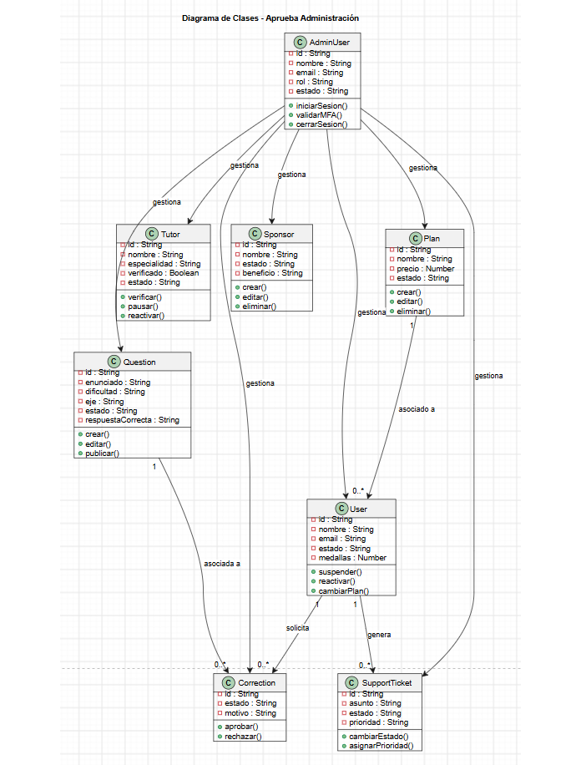
Figura 5. Diagrama de clases conceptual.
El diagrama representa entidades del dominio, atributos, operaciones y cardinalidades. No representa literalmente la estructura física de Firestore, ya que la persistencia final utiliza colecciones y documentos.

5.7.3 Diagrama de actividades
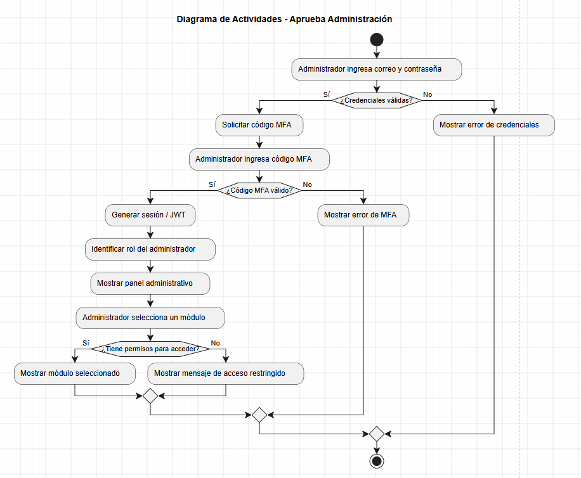
Figura 6. Actividad principal: autenticación, MFA y autorización.

5.7.4 Diagrama de secuencia
La secuencia principal muestra cómo se autentica el administrador y cómo se consulta posteriormente un módulo protegido.
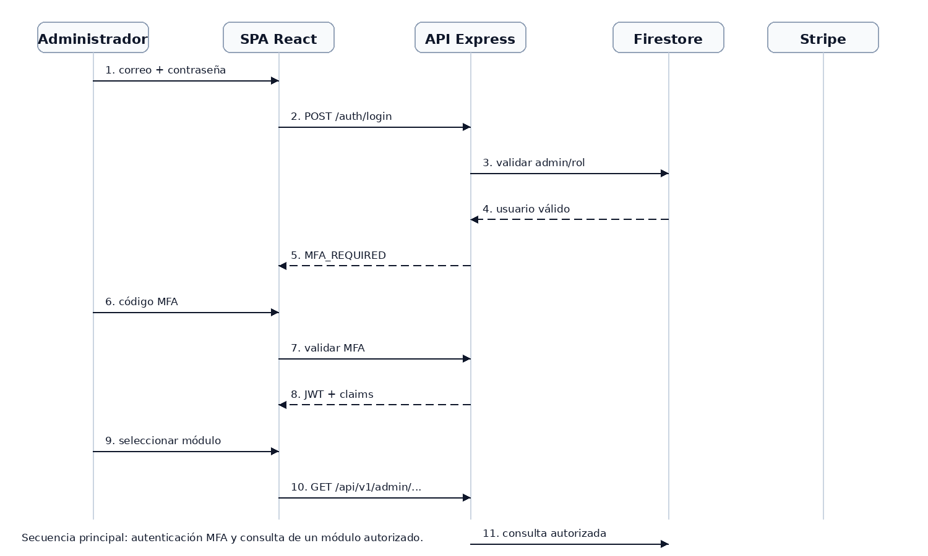
Figura 7. Secuencia de autenticación y consulta autorizada.

5.7.5 Diagrama de componentes
Figura 8. Componentes de Frontend, Backend e integraciones.

6. Requisitos no funcionales
Los siguientes requisitos no funcionales convierten atributos de calidad en criterios verificables. Cuando aún no existe una medición productiva se identifican como objetivos de aceptación del proyecto, no como resultados ya certificados.
ID | Atributo | Requisito | Criterio de verificación | Estado
RNF-01 | Seguridad | Todo endpoint administrativo real debe exigir autenticación; las acciones sensibles deben validar rol en Backend. | JWT + RBAC; prueba de rol autorizado/no autorizado. | Definido / integración pendiente
RNF-02 | Seguridad | Los perfiles que correspondan deben utilizar MFA para elevar el nivel de autenticación. | Flujo MFA y rechazo de código inválido. | Demo funcional
RNF-03 | Seguridad | Las acciones críticas deben quedar auditadas con actor, acción, objetivo y fecha. | Consulta de auditLog / evidencia backend. | Modelo definido
RNF-04 | Rendimiento | Las vistas principales deberían responder en condiciones normales sin esperas perceptibles prolongadas. | Objetivo: p95 API <= 2 s y carga inicial SPA <= 3 s en red estable. | Objetivo propuesto
RNF-05 | Escalabilidad | Listados grandes deben paginarse y evitar transferir colecciones completas. | Paginación por cursor, límites y filtros. | Arquitectura definida
RNF-06 | Disponibilidad | La consola debe degradar de forma controlada si un servicio externo no está disponible. | Mensajes de error, reintento y estados vacíos. | Parcial en MVP
RNF-07 | Portabilidad | Frontend y Backend deben poder ejecutarse en contenedores independientes. | Dockerfile por servicio + Docker Compose. | Propuesto / pendiente
RNF-08 | Mantenibilidad | La aplicación debe separar vistas, componentes, rutas y acceso a datos. | Estructura modular y revisión de código. | Implementado en Frontend
RNF-09 | Usabilidad | La navegación debe ser consistente y comprensible para perfiles administrativos. | Menú persistente, etiquetas claras, feedback de acciones. | Implementado en MVP
RNF-10 | Compatibilidad | La SPA debe funcionar en navegadores modernos de escritorio. | Pruebas en Chrome/Edge. | Validado de forma manual

6.1 Seguridad por capas
- Credenciales de administrador.
- Segundo factor MFA/OTP cuando corresponda.
- Emisión de JWT con claims de identidad/rol.
- Autorización RBAC en rutas y operaciones.
- Validaciones de entrada y reglas de negocio en Backend.
- Auditoría de acciones sensibles.

7. Docker y portabilidad
Estado actual
El repositorio revisado no contiene Dockerfile ni docker-compose.yml. Por ello, esta sección documenta el diseño propuesto para cumplir el requisito de portabilidad. No se declara como evidencia implementada.

La propuesta separa el Frontend y el Backend en contenedores independientes. Firestore continúa siendo un servicio externo en producción; durante desarrollo puede utilizarse el emulador local.
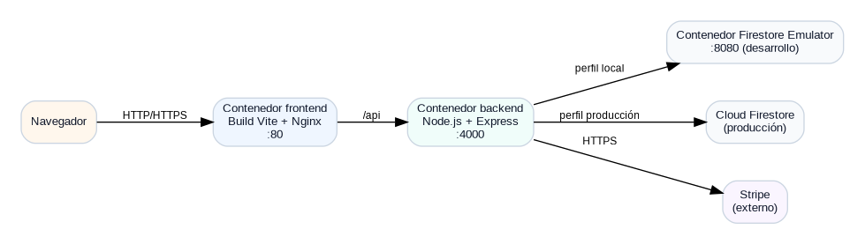
Figura 9. Diseño Docker propuesto.

7.1 Dockerfile propuesto — Backend
FROM node:20-alpine
WORKDIR /app
COPY package*.json ./
RUN npm ci --omit=dev
COPY src ./src
ENV NODE_ENV=production
EXPOSE 4000
CMD ["npm", "start"]

7.2 Dockerfile propuesto — Frontend
FROM node:20-alpine AS build
WORKDIR /app
COPY package*.json ./
RUN npm ci
COPY . .
ARG VITE_DEMO_MODE=false
ENV VITE_DEMO_MODE=$VITE_DEMO_MODE
RUN npm run build

FROM nginx:alpine
COPY --from=build /app/dist /usr/share/nginx/html
COPY nginx.conf /etc/nginx/conf.d/default.conf
EXPOSE 80

7.3 Docker Compose propuesto
services:
backend:
build: ./backend
env_file: ./backend/.env
ports:
- "4000:4000"

frontend:
build:
context: ./frontend
args:
VITE_DEMO_MODE: "false"
ports:
- "8080:80"
depends_on:
- backend

Para una implementación real se debe añadir un `nginx.conf` con fallback a `index.html` para React Router, definir correctamente la URL de API por ambiente y nunca incorporar secretos de Firebase o JWT dentro de la imagen.

7.4 Variables de entorno principales
Variable | Componente | Propósito
PORT | Backend | Puerto del API, por defecto 4000
JWT_SECRET | Backend | Firma de tokens; secreto solo del servidor
JWT_ACCESS_TTL | Backend | Duración del token de acceso
JWT_REFRESH_TTL | Backend | Duración del refresh token
GCLOUD_PROJECT | Backend | Proyecto Firebase/GCP
GOOGLE_APPLICATION_CREDENTIALS | Backend | Ruta a credencial en entornos autorizados
FIRESTORE_EMULATOR_HOST | Backend | Uso del emulador en desarrollo
VITE_DEMO_MODE | Frontend | Activa o desactiva la capa de datos simulados

8. Plan de pruebas y evidencias por sprint
La estrategia de pruebas combina validación funcional manual del MVP, comprobación de build, navegación SPA y preparación de pruebas de integración. En Scrum, la validación se asocia al incremento de cada sprint.
Sprint | Área probada | Pruebas principales | Resultado
S1 | Navegación, layout, tema e idioma | Cambiar entre módulos; verificar layout y componentes base. | Aprobado en MVP
S2 | Login y MFA | Credenciales válidas/erróneas; MFA válido/erróneo. | Aprobado en demo
S3 | Resumen | Render de KPIs, gráficos y estados. | Aprobado
S4 | Comercial | KPIs, embudo y recaudación por plan. | Aprobado
S5 | Sponsors | Crear, editar y eliminar sponsor. | Aprobado en demo
S6 | Operativa | Visualizar estados y ejecutar reinicio simulado. | Aprobado en demo
S7 | Usuarios/soporte | Buscar, filtrar, suspender/reactivar, tickets. | Aprobado en demo
S8 | Contenido/recorrecciones | Resolver recorrección; crear/editar/importar preguntas. | Aprobado en demo
S9 | Planes | Crear, editar, eliminar y configurar características. | Aprobado en demo
S10 | Producción | npm run build, despliegue Vercel y recarga de rutas internas. | Aprobado Frontend

8.1 Casos de prueba representativos
ID | Caso | Procedimiento resumido | Resultado esperado | Estado
CP-01 | Login válido | Ingresar correo, contraseña y MFA válidos. | Acceso al panel. | Aprobado demo
CP-02 | Login inválido | Ingresar contraseña incorrecta. | Acceso rechazado. | Aprobado demo
CP-03 | MFA inválido | Ingresar código MFA incorrecto. | Autenticación rechazada. | Aprobado demo
CP-04 | Rutas | Navegar por las ocho vistas. | Todas cargan correctamente. | Aprobado
CP-05 | Sponsors | Crear/editar/eliminar sponsor. | Lista refleja cambios. | Aprobado demo
CP-06 | Usuarios | Suspender y reactivar usuario. | Estado cambia correctamente. | Aprobado demo
CP-07 | Recorrección | Confirmar solicitud. | Solicitud resuelta y compensación simulada. | Aprobado demo
CP-08 | Contenido | Importar JSON válido. | Preguntas se incorporan al listado. | Aprobado demo
CP-09 | Planes | Modificar configuración de plan. | Vista refleja cambios. | Aprobado demo
CP-10 | Build | Ejecutar npm run build. | Generación de dist sin error. | Aprobado
CP-11 | Vercel | Abrir URL pública. | Aplicación disponible. | Aprobado
CP-12 | SPA refresh | Actualizar una ruta interna. | La vista vuelve a cargar sin 404. | Aprobado
CP-13 | API real | Ejecutar flujos contra persistencia real. | Datos persisten y roles se validan. | Pendiente integración
CP-14 | Docker | Levantar servicios con compose. | Frontend y Backend accesibles. | Pendiente implementación

8.2 Evidencia visual del sistema
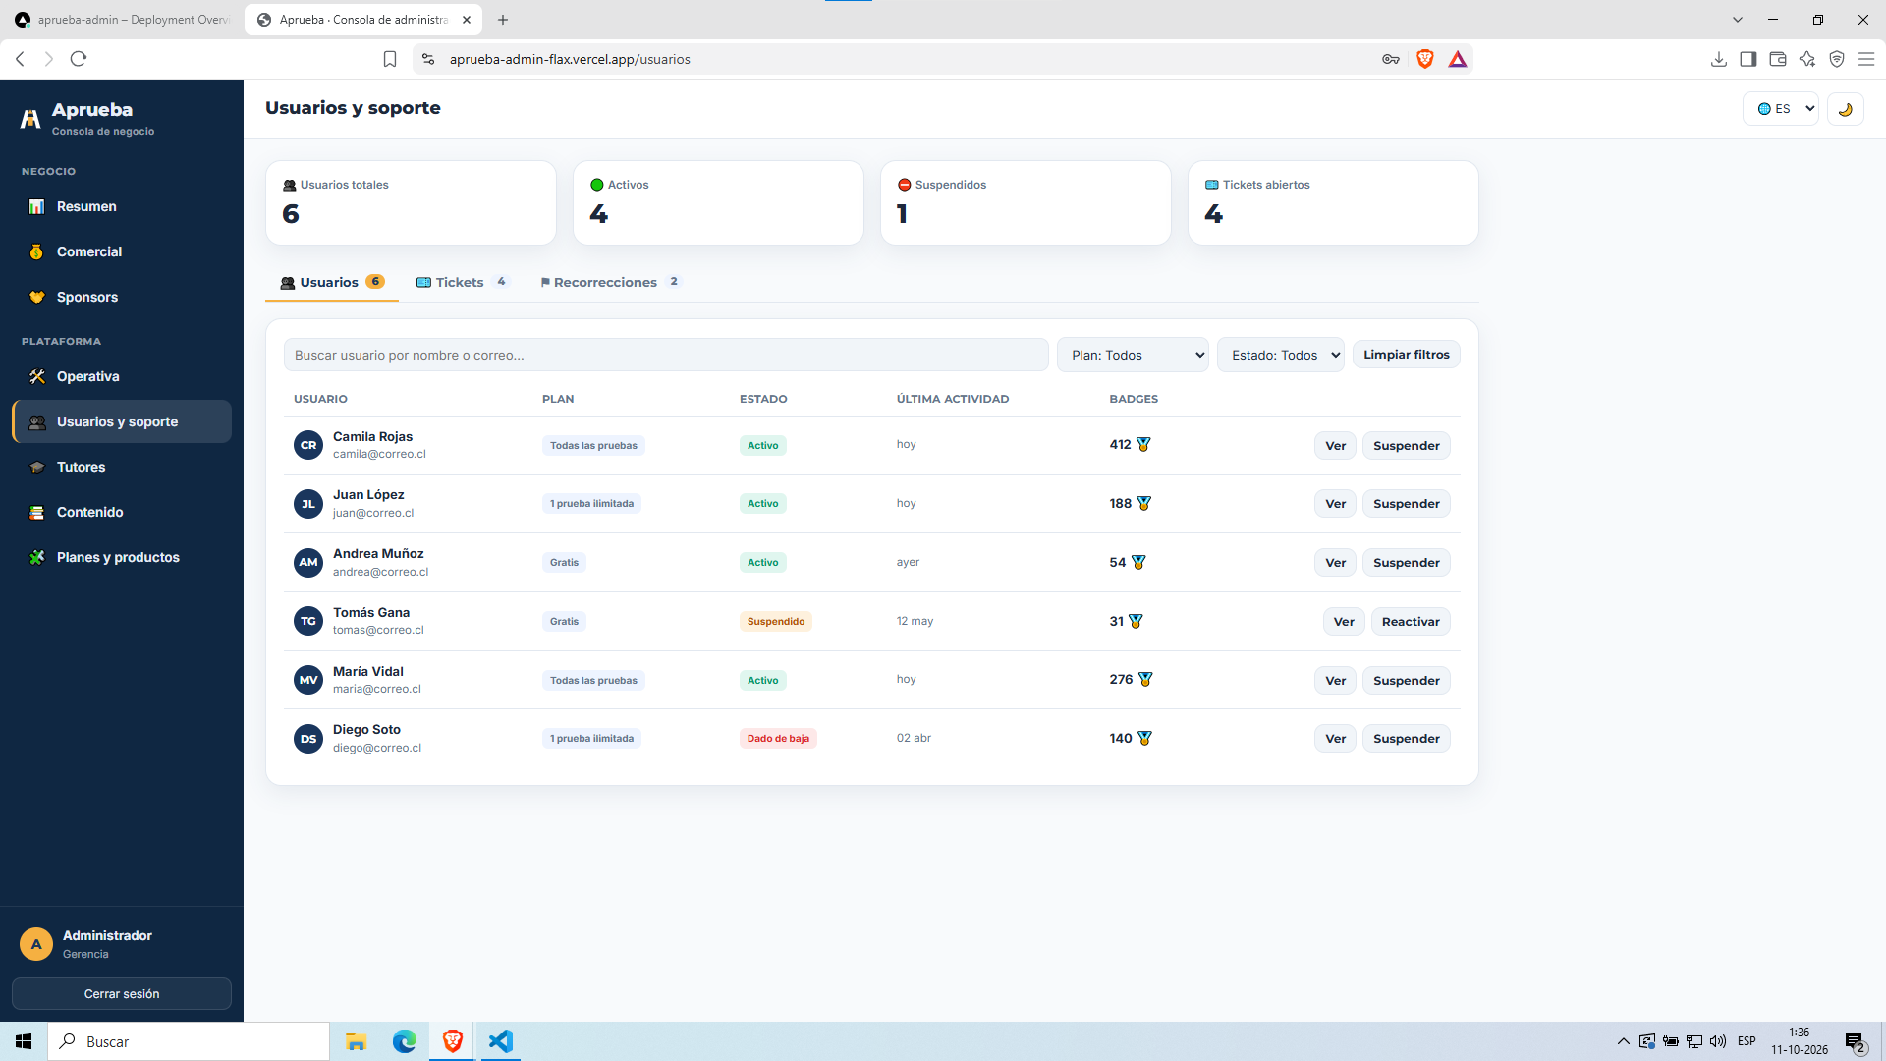
Figura 10. MVP desplegado en Vercel: vista Usuarios y soporte.
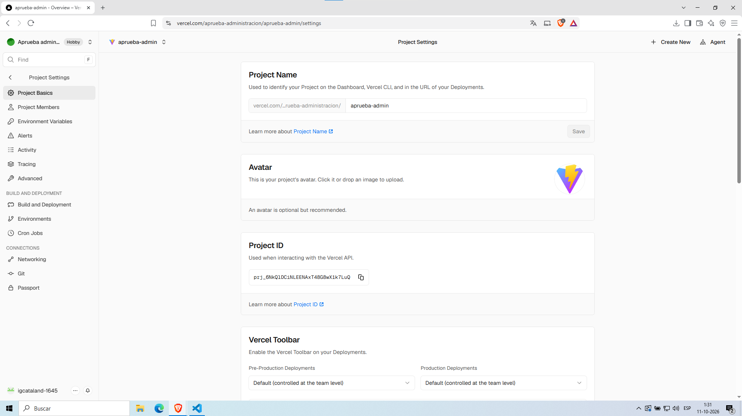
Figura 11. Evidencia de configuración del proyecto en Vercel.

8.3 Evidencia de despliegue
URL pública del MVP: https://aprueba-admin-flax.vercel.app
Repositorio de control de versiones: https://github.com/nacho055555/Aprueba-Admin

9. Evidencia de retrospectivas y mejora continua
Las retrospectivas se documentan como aprendizaje del equipo al cierre de cada incremento. En vez de registrar solo problemas, se asocia una acción concreta para el sprint siguiente.
Sprint | Qué funcionó | Qué mejorar | Acción acordada
S1 | La estructura base permitió dividir el trabajo por módulos. | Definir antes convenciones de carpetas y nombres. | Mantener estructura modular común.
S2 | El flujo de acceso permitió validar navegación protegida. | Dependencia de autenticación real. | Usar MFA demo y mantener contrato preparado.
S3 | Los componentes reutilizables aceleraron las vistas siguientes. | Evitar duplicación de tarjetas/gráficos. | Consolidar componentes compartidos.
S4 | Se pudo reutilizar visualización de métricas. | Definir claramente formatos de datos del API. | Mantener capa de adaptación de datos.
S5 | CRUD de sponsors validó formularios y estados. | Unificar feedback de crear/editar/eliminar. | Estandarizar mensajes y validaciones.
S6 | La vista operativa cubrió estados técnicos. | No ejecutar operaciones reales sin Backend seguro. | Mantener reinicio como simulación hasta autorización real.
S7 | Filtros y pestañas mejoraron la gestión de usuarios. | Aumentó la complejidad de la vista. | Separar responsabilidades por componentes.
S8 | Importar JSON permitió validar carga masiva. | Necesidad de mejores mensajes ante datos inválidos. | Fortalecer validación y reporte de errores.
S9 | El constructor de planes mostró la utilidad de interacción visual. | Debe alinearse con Stripe y reglas reales. | Definir contrato de sincronización antes de producción.
S10 | Git, build y Vercel permitieron cerrar un MVP demostrable. | Falta integración y pruebas end-to-end reales. | Priorizar integración, Docker y QA en siguiente iteración.

9.1 Principales aprendizajes
- El desacoplamiento permitió mantener avance aun con dependencias entre equipos.
- Una API con contrato estable reduce el impacto de cambios en Backend sobre el Frontend.
- La evidencia debe separar claramente comportamiento demo de integración real.
- La documentación técnica debe mantenerse junto al repositorio y actualizarse con las decisiones del proyecto.
- Las pruebas de integración y seguridad deben iniciarse tan pronto exista un Backend estable.

10. Innovación
La innovación del proyecto no se plantea como el uso de una tecnología inédita, sino como la combinación de decisiones que mejoran la forma de administrar la plataforma y reducen fricción operativa.
Elemento | Aporte de innovación / mejora
Consola administrativa unificada | Concentra negocio, soporte, operación, contenido y planes en una sola experiencia, reduciendo cambios entre herramientas.
Frontend desacoplado con modo demo | Permite desarrollar y validar experiencia aun cuando la API real no se encuentra disponible.
Control por roles | La interfaz y el Backend pueden adaptar acciones según gerencia, finanzas, operaciones o soporte.
Modelo documental orientado a consulta | Firestore se estructura según patrones reales de lectura de la consola, con auditoría y agregados.
Importación de preguntas JSON | Facilita carga estructurada de contenido y reduce trabajo manual repetitivo.
Observación operativa desde la misma consola | Integra estado de servicios y acciones operativas con el contexto del negocio.
Arquitectura preparada para portabilidad | El diseño Docker propuesto reduce diferencias entre entornos y facilita integración/QA futura.

10.1 Valor para el proyecto
El aporte principal es convertir operaciones administrativas heterogéneas en flujos trazables dentro de una arquitectura común. Esto facilita crecimiento del producto, delegación por roles y evolución independiente de la interfaz y los servicios.

11. Estado actual, brechas y próximos pasos
Área | Estado actual | Siguiente paso
Frontend | MVP con ocho vistas, navegación y flujos principales. | Refactorizar, completar estados límite y fortalecer pruebas.
Backend | Existe arquitectura/repositorio Express y contratos administrativos. | Integrar entorno real estable con el Frontend del equipo.
Datos | Modelo Firestore documentado. | Validar persistencia real, índices y transacciones con integración.
Seguridad | JWT/MFA/RBAC definidos; demo permite validar flujo visual. | Pruebas reales de autorización y auditoría.
Pruebas | Casos funcionales Frontend ejecutados. | E2E, integración, seguridad y rendimiento.
Despliegue | Frontend publicado en Vercel. | Automatizar ambientes y observabilidad.
Docker | Diseño documentado. | Agregar Dockerfiles/Compose al repositorio y validar ejecución.

11.1 Conclusión
Aprueba Administración alcanzó un MVP Frontend demostrable y desplegado. Desde el punto de vista de ingeniería, el valor del trabajo se encuentra en la separación de responsabilidades, el diseño de integración mediante API, el modelo documental, el control de acceso por roles, la documentación UML y la estrategia ágil que permitió continuar ante dependencias externas. Las brechas restantes —integración completa, Docker y pruebas no funcionales— quedan explícitas como próximas actividades y no se confunden con funcionalidades ya certificadas.

Anexo A. Evidencia UML — resumen
Diagrama | Qué demuestra
Casos de uso | Actores y funciones principales de Aprueba Administración.
Clases | Modelo conceptual del dominio y relaciones principales.
Actividades | Flujo de autenticación, MFA y control de acceso.
Secuencia | Interacción temporal entre administrador, SPA, API y datos.
Componentes | Separación interna del Frontend, Backend y servicios externos.

Anexo B. Glosario
Término | Definición
SPA | Single Page Application; aplicación web cuya navegación ocurre principalmente en el cliente.
API REST | Interfaz HTTP utilizada para comunicar Frontend y Backend mediante recursos y JSON.
JWT | Token firmado utilizado para representar una sesión/identidad y claims.
MFA | Autenticación multifactor; agrega un segundo factor al acceso.
RBAC | Control de acceso basado en roles.
Firestore | Base de datos documental administrada por Google Cloud/Firebase.
Story Point | Estimación relativa de esfuerzo/complejidad en trabajo ágil.
DoD | Definition of Done; criterios mínimos para considerar terminado un incremento.
MVP | Producto mínimo viable utilizado para validar los flujos principales.
Docker | Tecnología de contenedores para empaquetar software y sus dependencias.

